**Guía de estudio y trabajo.**

**8°**

**“El imaginario de los conquistadores”.**

**Fecha:**

**Nombre del estudiante:**

**Puntaje total: 31 Puntaje obtenido:**

**Instrucciones:**

* **Leer la guía con atención**
* **Tus respuestas deben estar escritas con letra clara**
* **La guía debe realizarse en casa, su entrega se realizará cuando el profesor la solicite.**

**Objetivos de aprendizaje:**

**OA 05**: Argumentar por qué la llegada de los europeos a América implicó un enfrentamiento entre culturas, considerando aspectos como la profundidad de las diferencias culturales, la magnitud del escenario natural americano, y la desarticulación de la cosmovisión de las sociedades indígenas.

1. **Explora en tus conocimientos previos y responde las siguientes preguntas (10 pts).**
2. ¿Cuál es tu opinión sobre la llegada de los europeos al continente americano?
3. ¿Cómo afectó la llegada de los europeos al continente americano?
4. ¿Cuál fue la motivación de los españoles para iniciar viajes al continente americano?
5. ¿Qué ocurría en américa antes de la llegada de los españoles?
6. ¿Qué opinas sobre la discriminación racial?

**El arribo de los europeos a América**

Los Estados modernos de Europa buscaron aumentar su riqueza y poder impulsando el comercio entre Europa y Oriente. Las rutas mediante las cuales se realizaba este comercio encarecían los productos importados. Esta situación motivó a las monarquías europeas a iniciar, durante los siglos XV y XVI, proyectos de exploración en búsqueda de nuevas rutas comerciales hacia el Oriente.

**Viajes de exploración europeos**

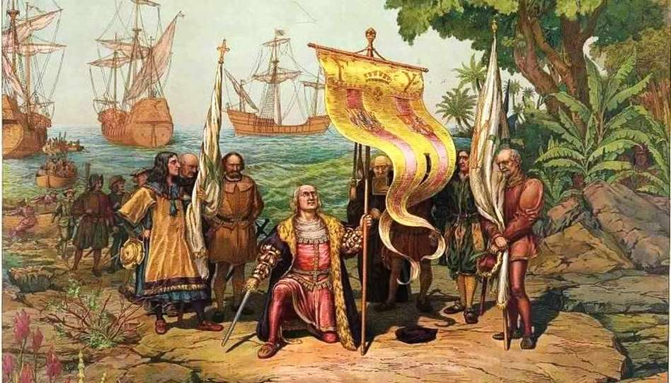Entre los Estados europeos que impulsaron proyectos de exploración destacaron las monarquías portuguesa y española. Debido a su ubicación geográfica, estas se encontraban en una situación de desventaja con respecto al comercio con Oriente. Por ello, ambos Estados iniciaron viajes de exploración hacia el Atlántico con el objetivo de conseguir productos orientales y defender la fe católica. En este contexto se produjo el viaje de Cristóbal Colón que permitió a los europeos llegar a América.

**La visión europea del mundo americano**

A la llegada de los europeos, en América existían sociedades con más de mil años de desarrollo. Estas habían generado distintas formas de vida y distintos grados de complejidad social y política. Debido a esto, la llegada de los europeos implicó el choque entre dos mundos muy diversos. Cronistas, conquistadores y sacerdotes hicieron esfuerzos por captar las imágenes de este mundo hasta entonces desconocido por los europeos y describir el continente y sus habitantes.

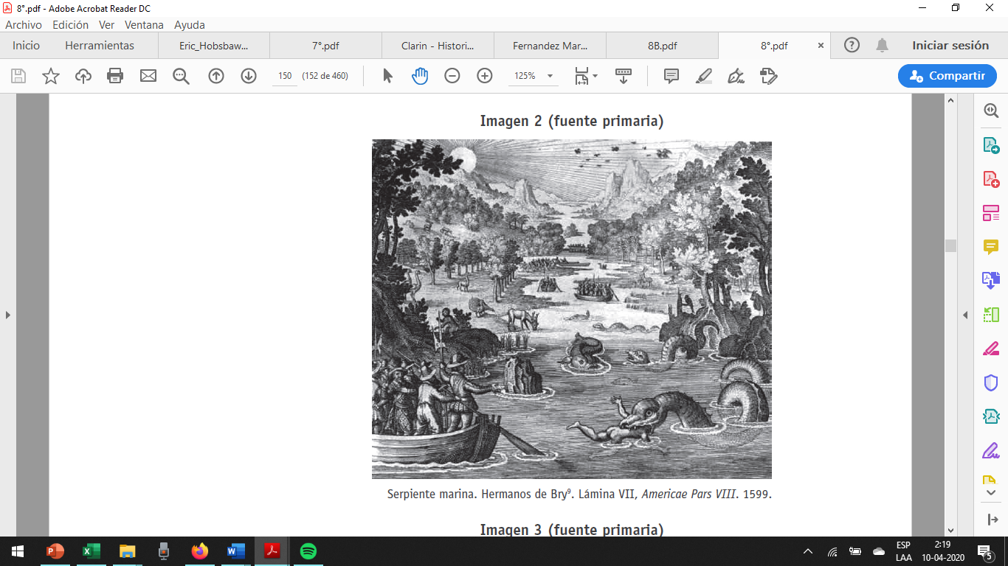Por otra parte, debido a la influencia que estos viajeros europeos tenían de la Edad Media, creían historias fantásticas sobre lo que podría ocurrir al aventurarse a viajar a tierras desconocidas, la imagen que se presenta a continuación tiene como titulo “Serpiente marina”. Una ilustración que da cuenta de los miedos que los exploradores europeos tenían al momento de zarpar.

1. **Resuelve la siguiente sopa de letras de conceptos de la unidad trabajada (8 pts).**

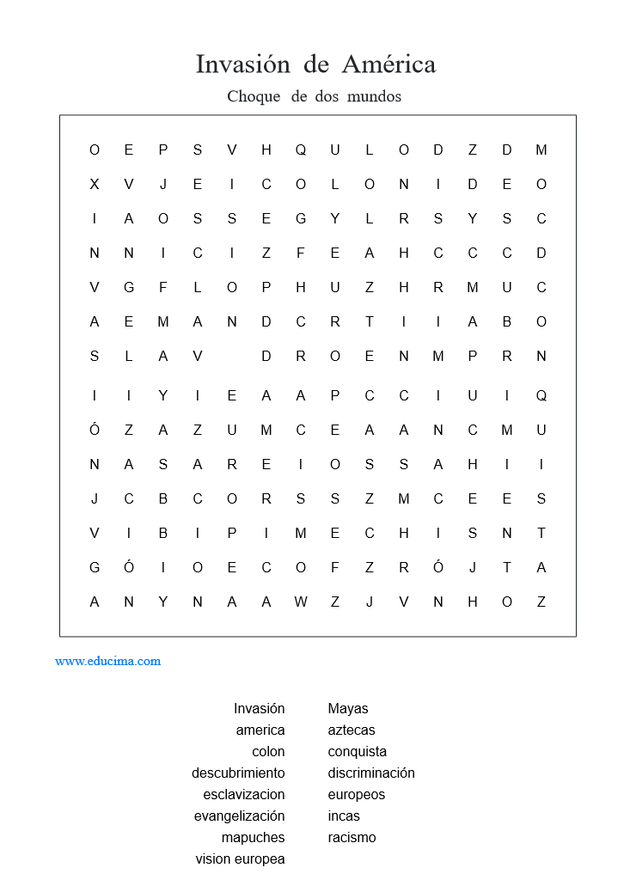

1. **A partir del análisis de relatos de los textos 1, 2 y 3, de los primeros exploradores del Nuevo Continente, considera las representaciones que los europeos hicieron de los paisajes, flora y fauna del territorio americano (9 pts).**



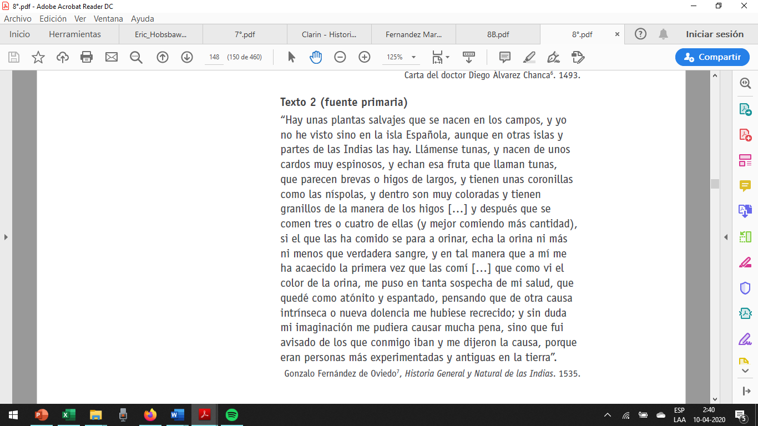

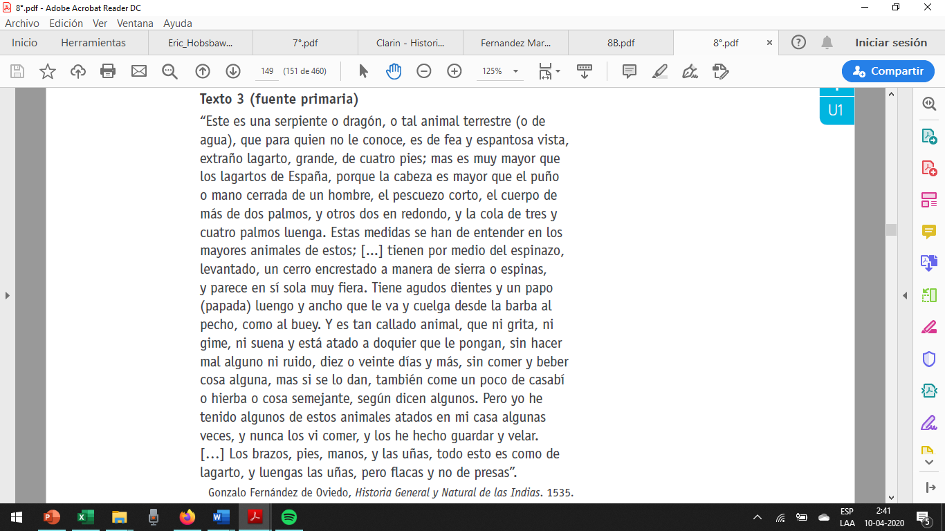

|  |  |  |  |
| --- | --- | --- | --- |
| TEXTO: | FLORA | FAUNA | PAISAJES |
| TEXTO 1 |  |  |  |
| TEXTO 2 |  |  |  |
| TEXTO 3 |  |  |  |

**Complete el cuadro según corresponda a cada texto.**

1. **A continuación, se presentan 3 imágenes que tienen que ver con las concepciones fantásticas que los exploradores tenían sobre este nuevo continente llamado América. Obsérvalas y responde las siguientes preguntas (4 pts).**

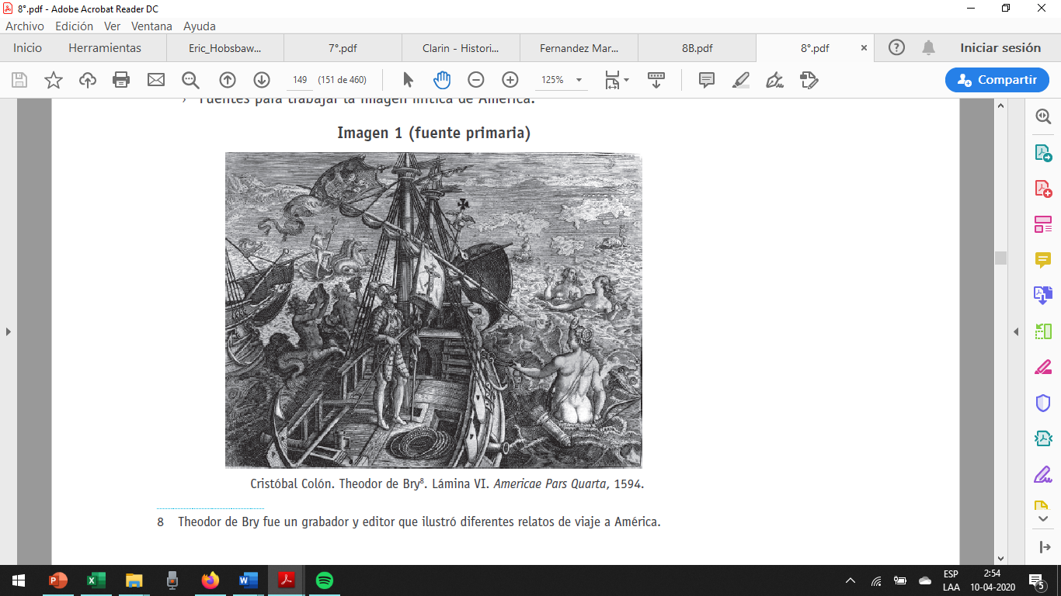

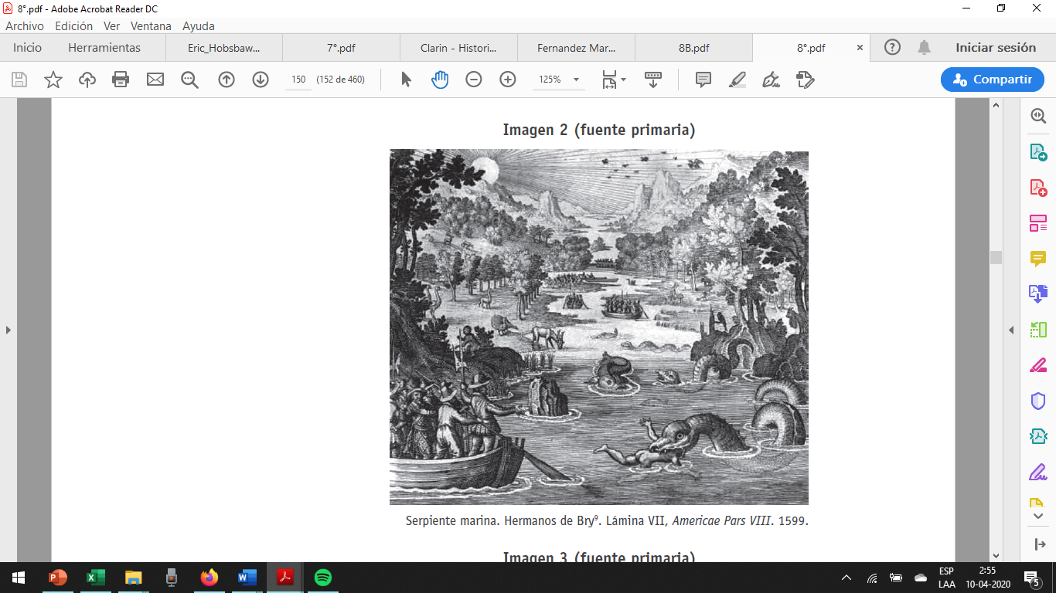

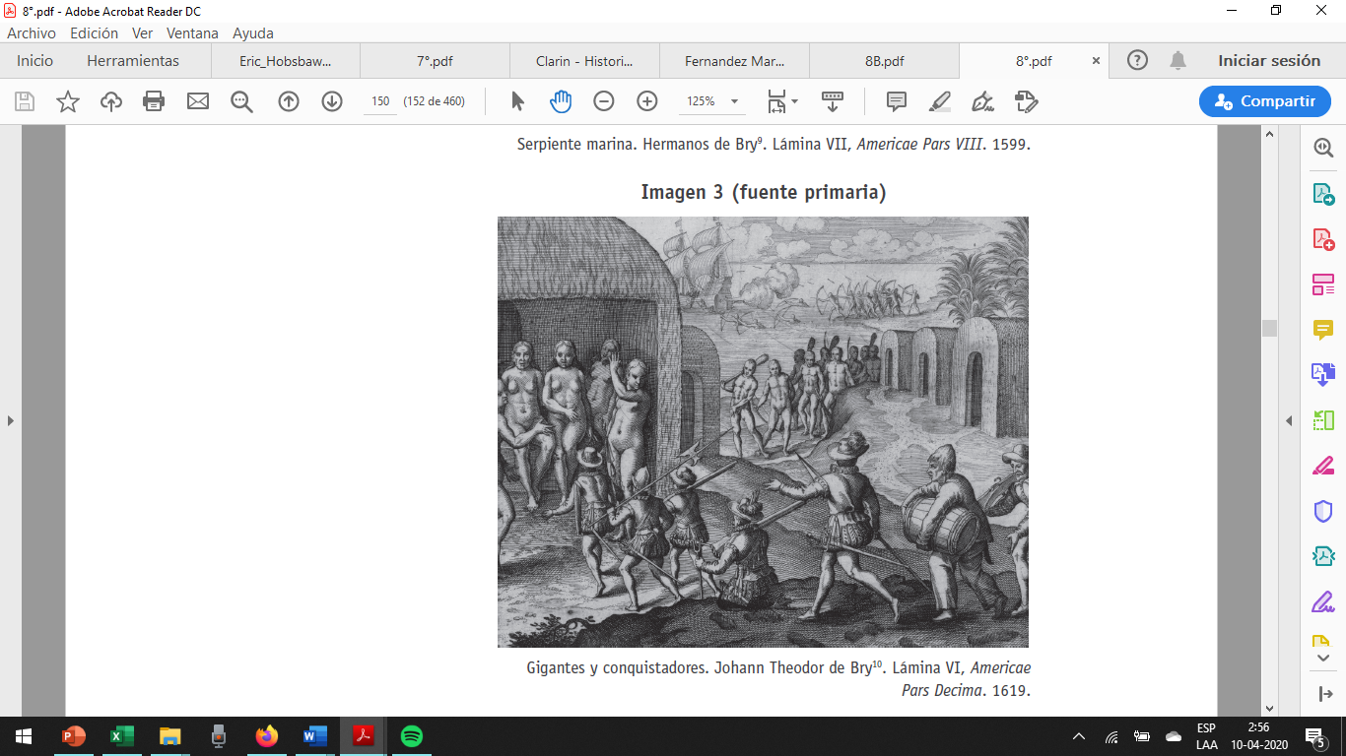

1. ¿Por qué crees tú que los europeos imaginaban américa de esta forma?
2. ¿Qué es lo común que puede observarse en las tres imágenes propuestas?